- Accedeix a carpeta1.
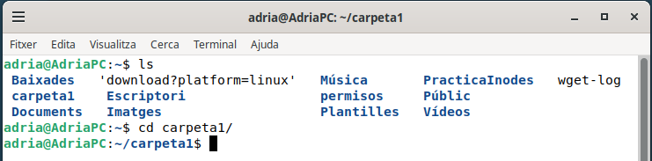
- Esbrina el nombre d’arxius existents al directori carpeta1.
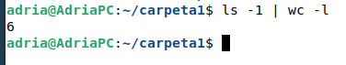
- Fes que surti per pantalla quantes lletres té el teu nom.`
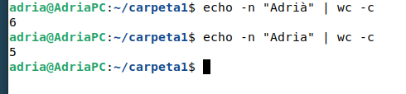
- Visualitza el nom de tots els usuaris que treballin amb la shell bash.
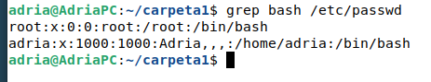
- Visualitza el nom dels fitxers del directori /usr/bin que s’hagin creat o modificat al juny de qualsevol any.
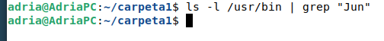
- Quants fitxers del directori /etc tenen una mida de 4k (4096)?
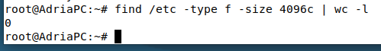

- Solament amb la comanda grep. Quantes vegades apareix la paraula bash en els fitxers que tenim al directori carpeta1?
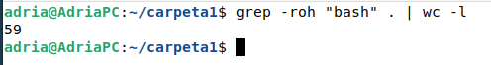
- Ordena els fitxers del directori /usr/bin per la seva mida.
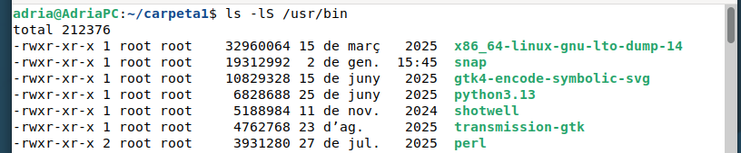
- Visualitza els noms dels usuaris existents en /etc/passwd, ordenats de forma descendent.
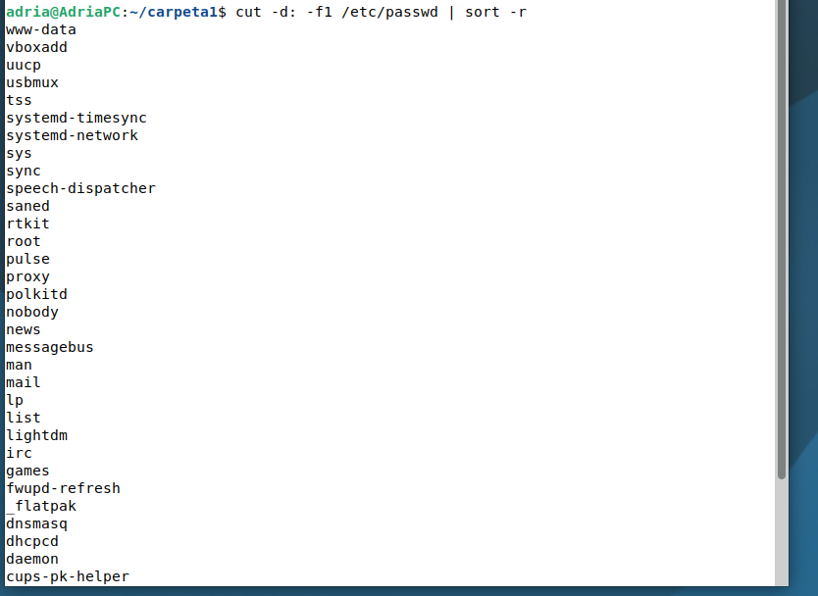

- Esbrina els diferents tipus de fitxers que existeixen al directori /etc.
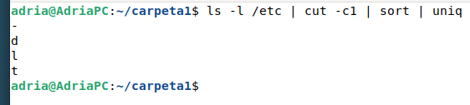
- Crea amb el gedit els següents fitxers anomenats vendes1 i vendes2
Fitxer vendes1
Productes | Unitat | Preu
Cargols | 1 | 10
Volanderes | 1 | 9
Rosques | 10 | 1
Martells | 1 | 5
Fitxer vendes2
Productes | Unitat | Preu
Cargols | 2 | 10
Claus | 20 | 1
Rosques | 5 | 4
Bombetes | 3 | 9
Alicates | 2 | 1
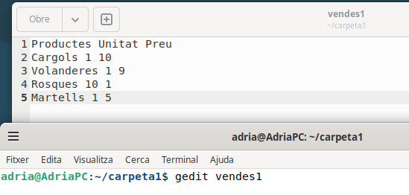
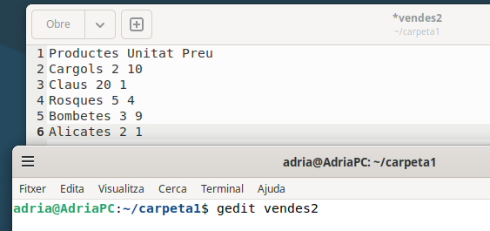
- Crea un fitxer vendes_sort amb la unió dels dos fitxers ordenats pel nom del producte. S’ha de treure la primera línia on posa productes. Prova amb grep -v que visualitza les línies que no tenen aquest patró.
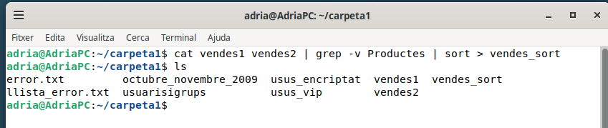
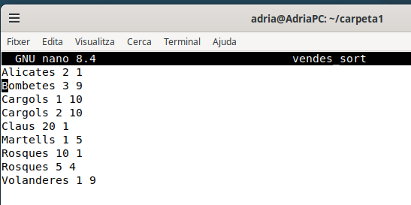
- Visualitza els productes sense repetir.
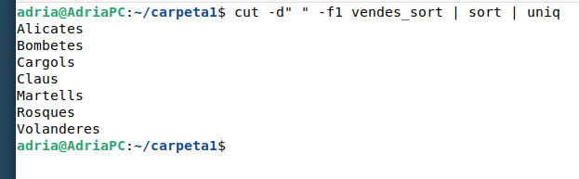
- Ordena el fitxer vendes_sort per les unitats (segon camp). Això s’aconsegueix amb l’opció K nombre del camp.
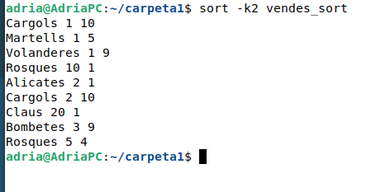
- Torna a ordenar però aquesta vegada de forma descendent.
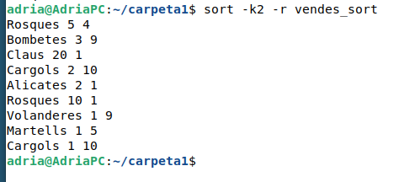
- Visualitza les 3 vendes més altes.
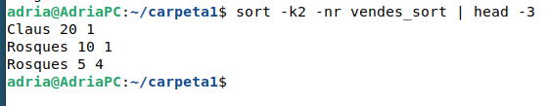
- Converteix els nombres de productes en majúscules i guarda el resultat a un fitxer que es digui ventas_mayus
